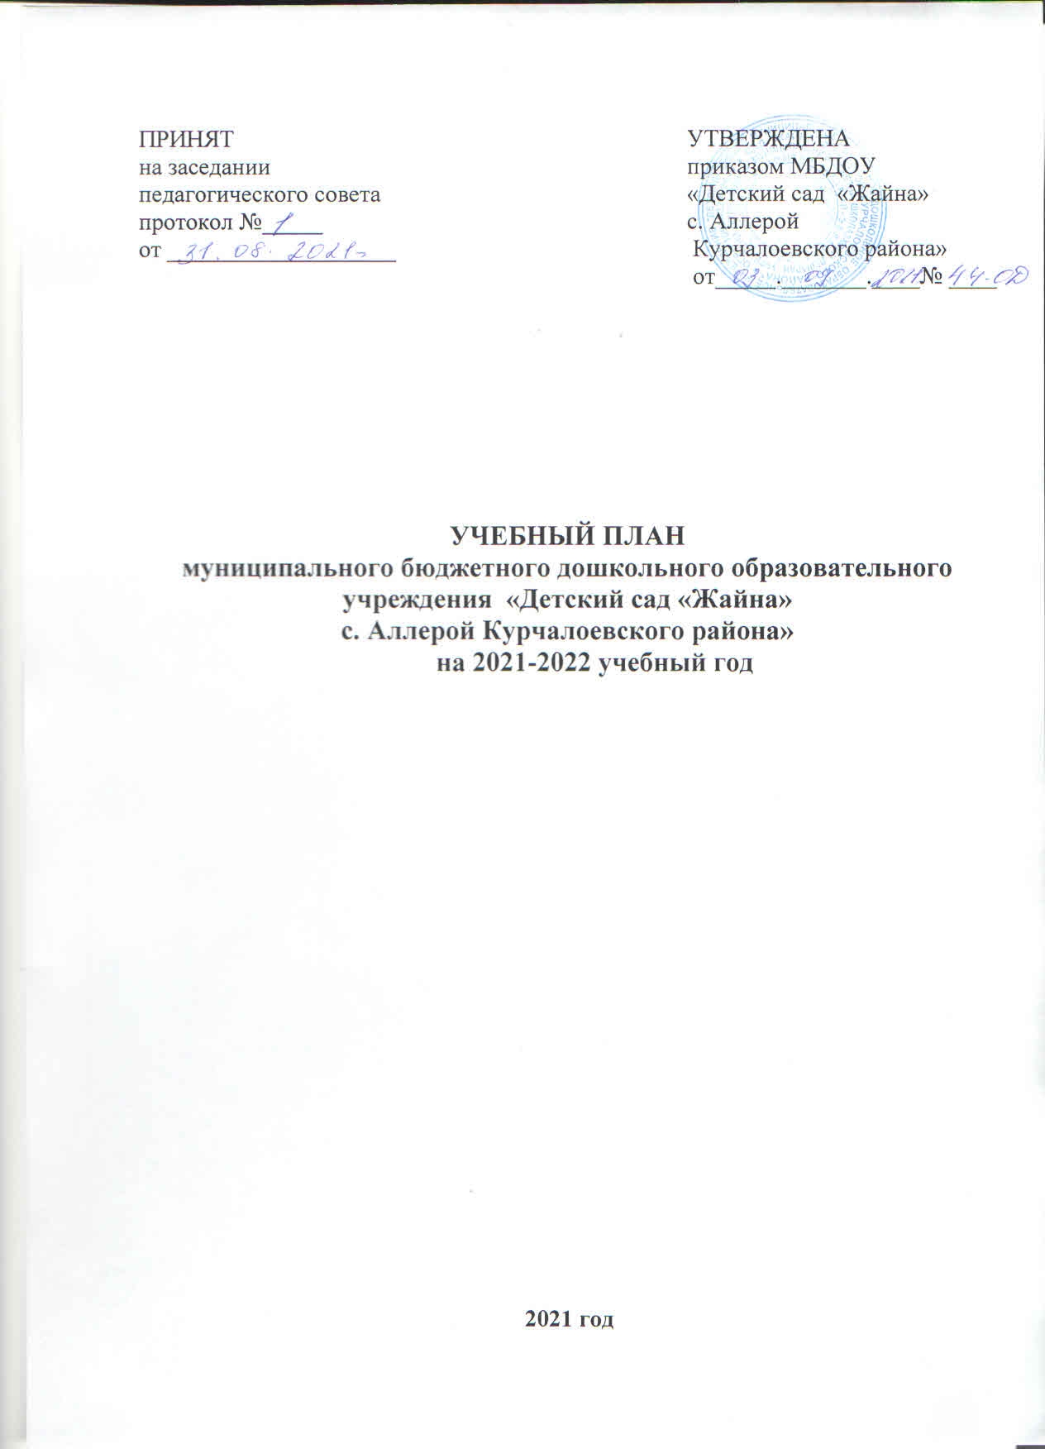
ПОЯСНИТЕЛЬНАЯ ЗАПИСКА
Учебный план МБДОУ «Детский сад «Жайна» с. Аллерой Курчалоевского района» (далее - ДОУ) на 2021 - 2022 учебный год, является одним из основных документов, регламентирующих организацию образовательного процесса в ДОУ.
Нормативную базу учебного плана образовательного учреждения составляют:
Учебный план ДОУ на 2021– 2022 учебный год разработан в соответствии с:
- Федеральным законом от 29.12.2012г. № 273-ФЗ «Об образовании в Российской Федерации»;
- Приказом Министерства образования и науки Российской Федерации от 30.08.2013 № 1014 «Об утверждении порядка организации и осуществления образовательной деятельности по основным общеобразовательным программам - образовательным программам дошкольного образования»;
- Основной образовательной программой «От рождения до школы» под редакцией Н.Е. Вераксы, Т.С. Комаровой, М.А. Васильевой;
- Санитарно-эпидемиологическими правилами и нормативами СанПиН 2.4.1.3049-13 «Санитарно-эпидемиологические требования к устройству, содержанию и организации режима работы дошкольных образовательных учреждений», от 13.05.2013г.;
- Письмом Министерства образования и науки Российской Федерации от 31.05.2007 № 03-1213 «О методических рекомендациях по отнесению дошкольных образовательных учреждений к определенному виду»;
- Приказом Министерства образования и науки Российской Федерации от 17.10.2013 № 1155 «Об утверждении федерального государственного стандарта дошкольного образования»;
-Письмом «Комментарии к ФГОС дошкольного образования» Министерства образования и науки Российской Федерации от 28.02.2014 г. № 08-249.
Учебный план ДОУ учитывает в полном объеме возрастные психофизические особенности детей и отвечает требованиям охраны их жизни и здоровья.
Инвариативная часть учебного плана воспитания и обучения детей обеспечивает обязательный объем знаний, умений и навыков детей дошкольного возраста согласно требованиям программы дошкольного образования «От рождения до школы» по ред. Н.Е. Вераксы, Т.С. Комаровой, М.А. Васильевой. 2010г. Определяет максимальный объем нагрузки:
- в первой младшей группе (от 2-3-х лет) – 10 видов организованной образовательной деятельности в неделю продолжительностью 10 минут;
- во второй младшей группе (от 3-4-х лет) – 10 видов организованной образовательной деятельности в неделю продолжительностью 15 минут;
- в средней группе – от 4-5 лет – 10 видов организованной образовательной деятельности продолжительностью 20 мин.,
- в старшей группе от 5-6 лет – 13 видов организованной образовательной деятельности продолжительностью 25 мин.;
- Перерыв между занятиями 10 минут. Учебные занятия в ДОУ начинаются в 9 часов. Все занятия проводятся в 1 половину дня, в старшей группе третье занятие проводить во второй половине дня в соответствии с государственными санитарно-эпидемиологическими правилами и нормами в части продолжительности непрерывной организованной образовательной деятельности.
Реализация вариативной части дошкольного образования организуется в соответствии с приказом Комитета Правительства ЧР по дошкольному образованию через следующие виды занятий:
- развитие речи;
- формирование элементарных математических представлений;
- рисование;
- музыкальное развитие;
- ребенок и окружающий мир.
Во всех возрастных группах с целью профилактики утомления, нарушения осанки, зрения воспитанников на занятиях проводить физкультминутки и гимнастику для глаз.
Физкультурный досуг проводить 1 раз в 2 месяца.
Вечера развлечений 1 раз в месяц.
Спортивные праздники 2 раза в год.

Общая характеристика учебного плана
Учебный план – ведущий документ детского сада, реализующий содержание образования путем определения количества и названия учебных предметов на каждую возрастную группу, последовательности чередования и количества учебных предметов в неделю.
Принципами построения учебного плана являются: полнота, целостность, сбалансированность, преемственность, соответствие реальному времени, четкая осознанность.
Учебный план МБДОУ «Детский сад «Жайна» с. Аллерой Курчалоевского района» (далее – ДОУ ) соответствует Уставу ДОУ, основной образовательной программе, обеспечивая выполнение требований к содержанию и методам воспитания и обучения, реализуемых в ДОУ, гарантирует ребенку получение комплекса образовательных услуг.
Учебный план совместно с организованной образовательной деятельностью перерабатывается и утверждается ежегодно на установочном заседании педагогического совета.
Одной из форм работы с дошкольниками является организованная образовательная деятельность.
Длительность организованной образовательной деятельность
- вторая младшая группа – 15 минут;
-средняя группа -20 минут;
- старшая группа – 25 минут.
При организации организованной образовательной деятельности соблюдаются следующие правила:
- через 10-15 минут активной интеллектуальной работы проводятся физкультурные паузы (физкультминутки) длительностью 1-2 минуты;
- перерыв между занятиями не менее 10 минут;
- начало учебных занятий в 9 час. 00 мин.;
- организованная образовательная деятельность утверждается на заседании педагогического совета перед началом учебного года;
- количество видов организованной образовательной деятельности соответствует ст. СанПиН 2.4.1. 3049-13
Учебный год длится с 02 сентября по 31 мая.
Дети освобождаются от организованной образовательной деятельности:
- на период их адаптации к детскому саду;
- на период проведения диагностики.
Диагностика результативности работы педагогов с воспитанниками проводится два раза в год в октябре и апреле учебного года. В старшей группе проводится диагностика готовности детей к обучению в школе.
Для проведения диагностики во всех возрастных группах используются итогово - диагностические виды организованной деятельности без отмены учебной деятельности.
Базовое образование дошкольников включает в себя инвариантные и вариативные блоки. Инвариативный блок включает в себя содержание видов организованной деятельности по ООП «От рождения до школы». Вариативный блок видов организованной деятельности включает в себя содержание предметов по парциальным программам. С целью снижения уровня физической и интеллектуальной нагрузки и переутомления детей на занятиях познавательного цикла в обязательном порядке проводятся физкультминутки. Индивидуальная и совместная деятельность педагога с детьми организуется без нарушения длительности прогулки.

Учебный план
образовательные основные (комплексные)
программы дошкольного образования
на 2021 – 2022учебный год
Инвариативная часть
Базовый вид деятельности |  | Вторая младшая группа  (3-4 года) |  | Средняя группа  (4-5 лет) | Старшая группа  (5-6 лет)
Физическая культура в помещении |  | 2 |  | 2 | 2
Физическая культура на воздухе |  | 1 |  | 1 | 1
Познавательное развитие
- ФЦКМ |  | 1 |  | 1 | 1
- ФЭМП |  | 1 |  | 1 | 0,5
- приобщение к социокультурным ценностям |  |  |  |  | 0,5
- ознакомление с миром природы |  |  |  |  | 1
Развитие речи |  | 1 |  | 1 | 2
Рисование |  | 1 |  | 1 | 2
Лепка |  | 0,5 |  | 0,5 | 0,5
Аппликация |  | 0,5 |  | 0,5 | 0,5
Музыка |  | 2 |  | 2 | 2
Итого в неделю: |  | 10 |  | 10 | 13
Итого в год: |  | 360 |  | 360 | 468
1 | 1
36 | 36
3 | 3
108 | 108
2 | 2
72 | 72

Вариативная часть
Вариативная часть учебного плана , формируемая участниками образовательного процесса ДОУ, обеспечивает вариативность образования, отражает приоритетное направление деятельности МБДОУ и расширение области образовательных услуг для воспитанников. Парциальные программы являются дополнением к основной общеобразовательной программе дошкольного образования и составляют не более 40% от общей учебной нагрузки

Учебный план для групп общеразвивающей направленности

Базовый вид деятельности
Базовый вид деятельности | Вторая младшая группа | Средняя группа | Старшая группа
Физическая культура в помещении | 2 раза в неделю | 2 раза в неделю | 2 раза в неделю
Физическая культура на прогулке | 1 раз в неделю | 1 раз в неделю | 1 раз в неделю
Познавательное развитие | 2 раза в неделю | 2 раза в неделю | 3 раза в неделю
Развитие речи | 1 раз в неделю | 1 раз в неделю | 2 раза в неделю
Рисование | 1 раз в неделю | 1 раз в неделю | 2 раза в неделю
Лепка | 1 раз  в 2 недели | 1 раз  в 2 недели | 1 раз  в 2 недели
Аппликация | 1 раз  в 2 недели | 1 раз  в 2 недели | 1 раз  в 2 недели
Музыка | 2 раза в неделю | 2 раза в неделю | 2 раза в неделю
Итого: | 10 занятий в неделю | 10 занятий в неделю | 13 занятий в неделю

